‘

**Projeto Sistema de Ouvidoria**

**Especificação de Tela**

**Manter Palavra-Chave**

**Versão 0.0**

HISTÓRICO DE REVISÃO

|  |  |  |  |
| --- | --- | --- | --- |
| Data | Versão | Descrição | Autor |
| 07/10/2014 | 0.00 | Elaboração do documento. | Reyla Rosa |

SUMÁRIO

1. INTRODUÇÃO 4

2. Detalhamento da Apresentação 4

2.1 Usuários / Atores 4

2.2 Manter Palavra-Chave 4

2.2.1. Tela Consultar Palavra-Chave 4

2.2.2. Tela Incluir Palavra-Chave 7

2.2.3. Tela Alterar Palavra-Chave 9

2.2.4. Tela Excluir Palavra-Chave 10

2.2.5. Tela Visualizar Palavra-Chave 12

1. INTRODUÇÃO

O objetivo do documento é especificar as interfaces de Telas do sistema e definir os tipos de campos, tamanho, obrigatoriedade e regras de apresentação que compõem cada Tela.

1. Detalhamento da Apresentação

O objetivo dessa funcionalidade é consultar, incluir, alterar, excluir e visualizar palavra-chave no sistema.

**A seguir, são apresentados os documentos para referência:**

-Especificação de casos de uso Manter Palavra-Chave

-Documento de Regra de Negócios

-Lista de Mensagens

* 1. Usuários / Atores

Usuários do STJ com os seguintes perfis para receber as manifestações: Administrador, Ouvidoria e Unidades Responsáveis.

* 1. Manter Palavra-Chave

2.2.1. Tela Consultar Palavra-Chave

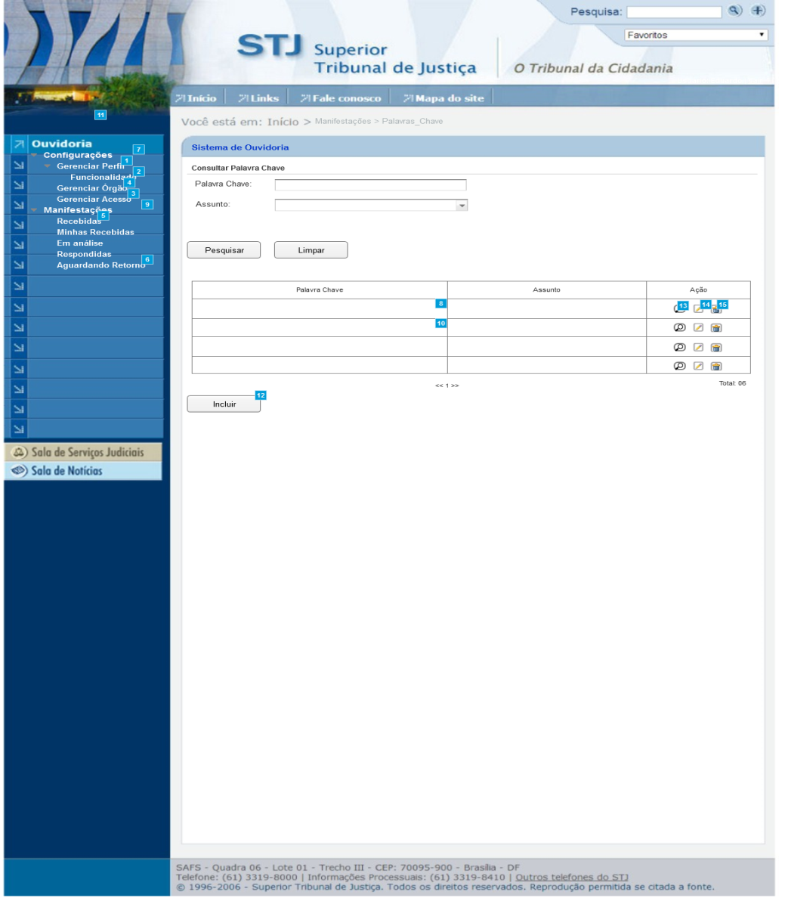

Figura 1 - Tela Consultar Palavra-Chave.

Regras de Apresentação

1. Após logar no sistema e selecionar a opção "Cadastrar Palavra-Chave" a partir do menu lateral Configurações será apresentada ao usuário a tela Consultar Palavra-Chave com os dados previamente cadastrados no sistema.
2. Ao acionar o botão "Pesquisar", será apresentado resultado do filtro da pesquisa.
3. Ao acionar o botão "Limpar", os filtros da pesquisa serão eliminados.
4. Ao acionar o botão Incluir, o sistema apresenta a “Tela Incluir Palavra-Chave”.
5. Ao acionar o ícone "Alterar", o sistema apresenta a “Tela Alterar Palavra-Chave”.
6. Ao acionar o ícone "Excluir", o sistema apresenta a “Tela Excluir Palavra-Chave”.
7. Ao acionar o ícone "Visualizar", o sistema apresenta a “Tela Visualizar Palavra-Chave”.
8. Exceções

Não se aplica.

1. Itens de Controle

|  |  |  |  |  |  |  |  |  |  |  |  |
| --- | --- | --- | --- | --- | --- | --- | --- | --- | --- | --- | --- |
| **Item** | **Descrição** | **Informação BD** | **Máscara** | **Obrigatório** | **Valor Padrão** | **Editável** | **Domínio** | **TabOrder** | **Evento** | **Ação** | |
| *1* | Palavra-Chave | *80/A* | *CA/CE/UC* | *N* | *N/A* | *S* | *N/A* | *N/A* | *Informar* | *Converter texto para caixa alta automaticamente.* | |
| *2* | *Assunto* | *N/A* | *N/A* | *N* | *N/A* | *N* | *N/A* | *N/A* | *Selecionar* | *N/A.* | |
| *3* | *Botão Pesquisar* | *N/A* | *N/A* | *N/A* | *N/A* | *N/A* | *N/A* | *N/A* | *Click* | *Ao ser acionado, pesquisa dados no sistema.* | |
| *4* | *Botão Limpar* | *N/A* | *N/A* | *N/A* | *N/A* | *N/A* | *N/A* | *N/A* | *Click* | *Ao ser acionado, limpa dados inseridos nos parâmetros de pesquisa.* | |
| **Lista de Palavras-Chave** | | | | | | | | | | |
| *5* | *Palavra-Chave* | *N/A* | *CA/CE/UC* | *N/A* | *N/A* | *N* | *N/A* | *N/A* | *Label* | *Somente Leitura.* | |
| *6* | *Assunto* | *N/A* | *N/A* | *N/A* | *N/A* | *N* | *N/A* | *N/A* | *Label* | *Somente Leitura.* | |
| *7* | *Ícone Visualizar* | *N/A* | *N/A* | *N/A* | *N/A* | *N/A* | *N/A* | *N/A* | *Click* | *- Apresenta a mensagem de Hint – MSG054;*  *- Ao ser acionado o sistema apresenta a Tela Visualizar Palavra-Chave_* | |
| *8* | *Ícone Alterar* | *N/A* | *N/A* | *N/A* | *N/A* | *N/A* | *N/A* | *N/A* | *Click* | *- Apresenta a mensagem de Hint – MSG055;*  *- Ao ser acionado o sistema apresenta a Tela - Alterar Palavra-Chave.* | |
| *9* | *Ícone Excluir* | *N/A* | *Link* | *N/A* | *N/A* | *N/A* | *N/A* | *N/A* | *Click* | *- Apresenta a mensagem de Hint – MSG056;*  *- Ao ser acionado o sistema apresenta a Tela - Excluir Palavra-Chave.* | |
| *10* | *Números das páginas* | *N/A* | *N/A* | *N/A* | *N/A* | *N/A* | *N/A* | *N/A* | *N/A* | *Apresenta o número de páginas de acordo o número de registros.* | |
| *11* | *Total* | *N/A* | *N/A* | *N/A* | *N/A* | *N/A* | *N/A* | *N/A* | *N/A* | *Totaliza o número de registros.* | |
| *12* | *Botão Incluir* | *N/A* | *Link* | *N/A* | *N/A* | *N/A* | *N/A* | *N/A* | *Click* | Ao ser acionado, o sistema apresenta a Tela - Incluir Palavra-Chave. | |
| Máscaras: LC – Caracteres Caixa Baixa, **UC** –Caracteres Caixa Alta, **CS** – Ignora Caixa  **CE –** Aceita Caracteres Especiais,**NE –** Não Aceita Caracteres Especiais  **CA** – Aceita Caracteres Acentuados, **NA** – Não Aceita Caracteres Acentuados  **VN –** Valores Inteiros, **VD** – Valores com Casas Decimais  **DT –** Data(dd/mm/yyyy), **MA** – Mês/Ano (mm/yyyy)  **TS –** TimeStamp (dd/mm/yyyy hh:mm:ss), **HH –** Hora (99:99),  **Link –** Link para outra Página, **URL –** Endereços Internet  Informação BD: deverá constar o ***nome do campo*** e sua respectiva ***tabela*** no banco de dados. Caso o BD ainda não exista será preenchido com o ***tamanho*** e ***tipo*** da informação. Para este último deve-se usar **A –** Alfanumérico, **N** – Numérico, **I –** Inteiro, **D –** Decimal, **TS –** TimeStamp, **DT –** Data  Não se Aplica: **N/A** | | | | | | | | | | | |

2.2.2. Tela Incluir Palavra-Chave

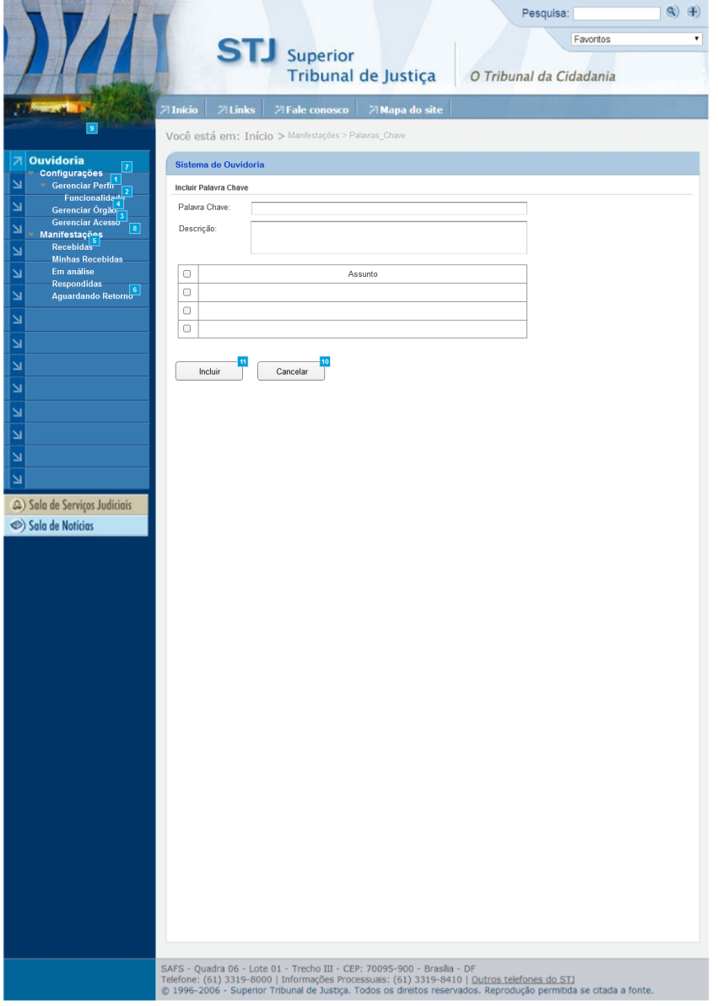

Figura 2 - Tela Incluir Palavra-Chave

1. Regras de Apresentação
2. A lista de ‘’Assunto” deverá vir preenchida com todos os assuntos cadastrados no sistema.
3. Ao acionar o botão "Incluir", o sistema inclui uma nova palavra-chave.
4. Ao acionar o botão "Cancelar", o sistema cancela a operação e retorna para a Tela Consultar Palavra-Chave.
5. Exceções

Não se aplica.

1. Itens de Controle

|  |  |  |  |  |  |  |  |  |  |  |
| --- | --- | --- | --- | --- | --- | --- | --- | --- | --- | --- |
| **Item** | **Descrição** | **Informação BD** | **Máscara** | **Obrigatório** | **Valor Padrão** | **Editável** | **Domínio** | **TabOrder** | **Evento** | **Ação** |
| *1* | *Palavra-Chave* | *80/A* | *CA/CE/UC* | *N* | *N/A* | *S* | *N/A* | *N/A* | *Informar* | *Converter texto para caixa alta automaticamente.* |
| *2* | *Descrição* | *200/A* | *CA/CE/UC* | *N* | *N/A* | *S* | *N/A* | *N/A* | *Informar* | *Converter texto para caixa alta automaticamente.* |
| *3* | *Assunto* | *N/A* | *N/A* | *N/A* | *N/A* | *N* | *N/A* | *N/A* | *Selecionar* | *N/A* |
| *4* | *Botão Incluir* | *N/A* | *N/A* | *N/A* | *N/A* | *N/A* | *N/A* | *N/A* | *Click* | *Ao ser acionado, -Grava dados no sistema;*  *- Apresenta a mensagem de Sucesso- MSG057;* |
| *5* | *Botão Cancelar* | *N/A* | *N/A* | *N/A* | *N/A* | *N/A* | *N/A* | *N/A* | *Click* | *Ao ser acionado, retorna para a Tela Consultar Palavra-Chave.* |
| Máscaras: LC – Caracteres Caixa Baixa, **UC** –Caracteres Caixa Alta, **CS** – Ignora Caixa  **CE –** Aceita Caracteres Especiais,**NE –** Não Aceita Caracteres Especiais  **CA** – Aceita Caracteres Acentuados, **NA** – Não Aceita Caracteres Acentuados  **VN –** Valores Inteiros, **VD** – Valores com Casas Decimais  **DT –** Data(dd/mm/yyyy), **MA** – Mês/Ano (mm/yyyy)  **TS –** TimeStamp (dd/mm/yyyy hh:mm:ss), **HH –** Hora (99:99),  **Link –** Link para outra Página, **URL –** Endereços Internet  Informação BD: deverá constar o ***nome do campo*** e sua respectiva ***tabela*** no banco de dados. Caso o BD ainda não exista será preenchido com o ***tamanho*** e ***tipo*** da informação. Para este último deve-se usar **A –** Alfanumérico, **N** – Numérico, **I –** Inteiro, **D –** Decimal, **TS –** TimeStamp, **DT –** Data  Não se Aplica: **N/A** | | | | | | | | | | |

2.2.3. Tela Alterar Palavra-Chave

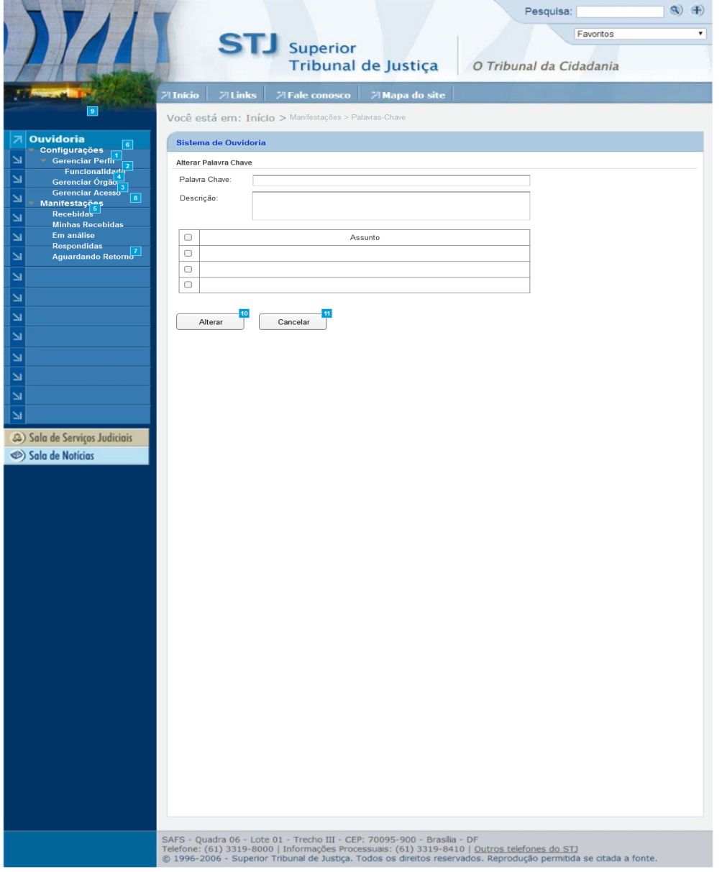

Figura 3 - Tela Alterar Palavra-Chave

1. Regras de Apresentação
2. Ao acionar o botão "Alterar", o sistema altera a palavra-chave.
3. Ao acionar o botão "Cancelar", o sistema cancela a operação e retorna para a Tela Consultar Palavra-Chave.
4. Exceções

Não se aplica.

1. Itens de Controle

|  |  |  |  |  |  |  |  |  |  |  |
| --- | --- | --- | --- | --- | --- | --- | --- | --- | --- | --- |
| **Item** | **Descrição** | **Informação BD** | **Máscara** | **Obrigatório** | **Valor Padrão** | **Editável** | **Domínio** | **TabOrder** | **Evento** | **Ação** |
| *1* | *Palavra-Chave* | *80/A* | *CA/CE/UC* | *N* | *N/A* | *S* | *N/A* | *N/A* | *Informar* | *Converter texto para caixa alta automaticamente.* |
| *2* | *Descrição* | *200/A* | *CA/CE/UC* | *N* | *N/A* | *S* | *N/A* | *N/A* | *Informar* | *Converter texto para caixa alta automaticamente.* |
| *3* | *Assunto* | *N/A* | *N/A* | *N/A* | *N/A* | *N* | *N/A* | *N/A* | *Selecionar* | *N/A* |
| *4* | *Botão Alterar* | *N/A* | *N/A* | *N/A* | *N/A* | *N/A* | *N/A* | *N/A* | *Click* | *Ao ser acionado,*  *-Grava dados no sistema;*  *- Apresenta a mensagem de Sucesso- MSG058;* |
| *5* | *Botão Cancelar* | *N/A* | *N/A* | *N/A* | *N/A* | *N/A* | *N/A* | *N/A* | *Click* | *Ao ser acionado,*  *Retorna para a Tela Consultar Palavra-Chave.* |
| Máscaras: LC – Caracteres Caixa Baixa, **UC** –Caracteres Caixa Alta, **CS** – Ignora Caixa  **CE –** Aceita Caracteres Especiais,**NE –** Não Aceita Caracteres Especiais  **CA** – Aceita Caracteres Acentuados, **NA** – Não Aceita Caracteres Acentuados  **VN –** Valores Inteiros, **VD** – Valores com Casas Decimais  **DT –** Data(dd/mm/yyyy), **MA** – Mês/Ano (mm/yyyy)  **TS –** TimeStamp (dd/mm/yyyy hh:mm:ss), **HH –** Hora (99:99),  **Link –** Link para outra Página, **URL –** Endereços Internet  Informação BD: deverá constar o ***nome do campo*** e sua respectiva ***tabela*** no banco de dados. Caso o BD ainda não exista será preenchido com o ***tamanho*** e ***tipo*** da informação. Para este último deve-se usar **A –** Alfanumérico, **N** – Numérico, **I –** Inteiro, **D –** Decimal, **TS –** TimeStamp, **DT –** Data  Não se Aplica: **N/A** | | | | | | | | | | |

2.2.4. Tela Excluir Palavra-Chave

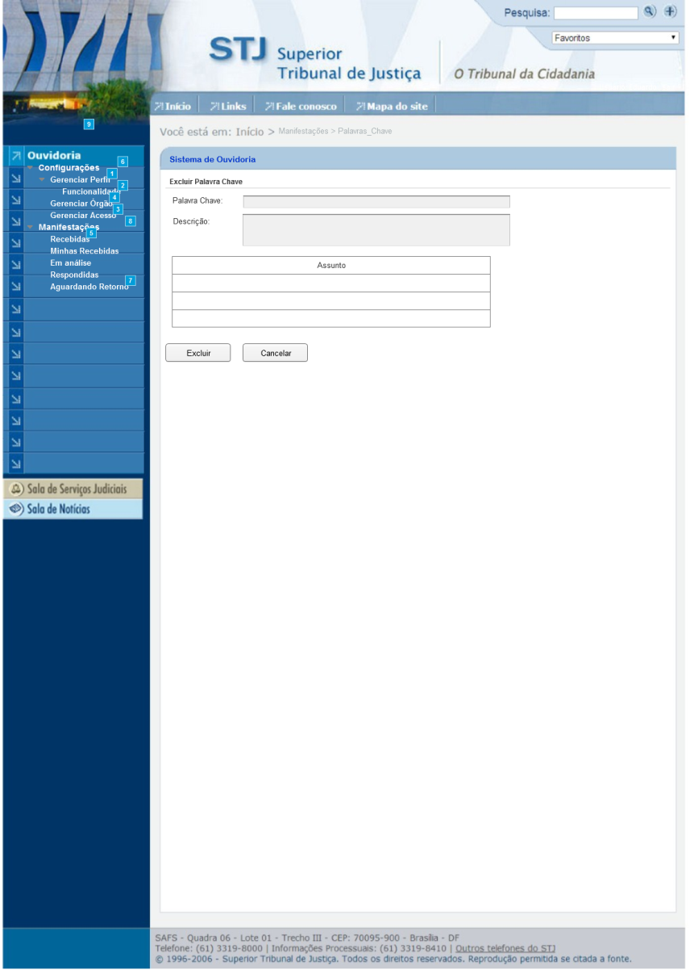

Figura 4 - Tela Excluir Palavra-Chave

1. Regras de Apresentação
2. Ao acionar o botão "Excluir", o sistema exclui a palavra-chave.
3. Ao acionar o botão "Cancelar", o sistema cancela a operação e retorna para a Tela Consultar Palavra-Chave.
4. Exceções

Não se aplica.

1. Itens de Controle

|  |  |  |  |  |  |  |  |  |  |  |
| --- | --- | --- | --- | --- | --- | --- | --- | --- | --- | --- |
| **Item** | **Descrição** | **Informação BD** | **Máscara** | **Obrigatório** | **Valor Padrão** | **Editável** | **Domínio** | **TabOrder** | **Evento** | **Ação** |
| *1* | *Palavra-Chave* | *N/A* | *N/A* | *N/A* | *N/A* | *N/A* | *N/A* | *N/A* | *Label* | *Somente Leitura* |
| *2* | *Descrição* | *N/A* | *N/A* | *N/A* | *N/A* | *N/A* | *N/A* | *N/A* | *Label* | *Somente Leitura* |
| *3* | *Assunto* | *N/A* | *N/A* | *N/A* | *N/A* | *N/A* | *N/A* | *N/A* | *Label* | *Somente Leitura* |
| *4* | *Botão Excluir* | *N/A* | *N/A* | *N/A* | *N/A* | *N/A* | *N/A* | *N/A* | *Click* | *Ao ser acionado, -Exclui dados no sistema;*  *- Apresenta a mensagem de Sucesso- MSG059;* |
| *5* | *Botão Cancelar* | *N/A* | *N/A* | *N/A* | *N/A* | *N/A* | *N/A* | *N/A* | *Click* | *Ao ser acionado,*  *Retorna para a Tela Consultar Palavra-Chave.* |
| Máscaras: LC – Caracteres Caixa Baixa, **UC** –Caracteres Caixa Alta, **CS** – Ignora Caixa  **CE –** Aceita Caracteres Especiais,**NE –** Não Aceita Caracteres Especiais  **CA** – Aceita Caracteres Acentuados, **NA** – Não Aceita Caracteres Acentuados  **VN –** Valores Inteiros, **VD** – Valores com Casas Decimais  **DT –** Data(dd/mm/yyyy), **MA** – Mês/Ano (mm/yyyy)  **TS –** TimeStamp (dd/mm/yyyy hh:mm:ss), **HH –** Hora (99:99),  **Link –** Link para outra Página, **URL –** Endereços Internet  Informação BD: deverá constar o ***nome do campo*** e sua respectiva ***tabela*** no banco de dados. Caso o BD ainda não exista será preenchido com o ***tamanho*** e ***tipo*** da informação. Para este último deve-se usar **A –** Alfanumérico, **N** – Numérico, **I –** Inteiro, **D –** Decimal, **TS –** TimeStamp, **DT –** Data  Não se Aplica: **N/A** | | | | | | | | | | |

2.2.5. Tela Visualizar Palavra-Chave

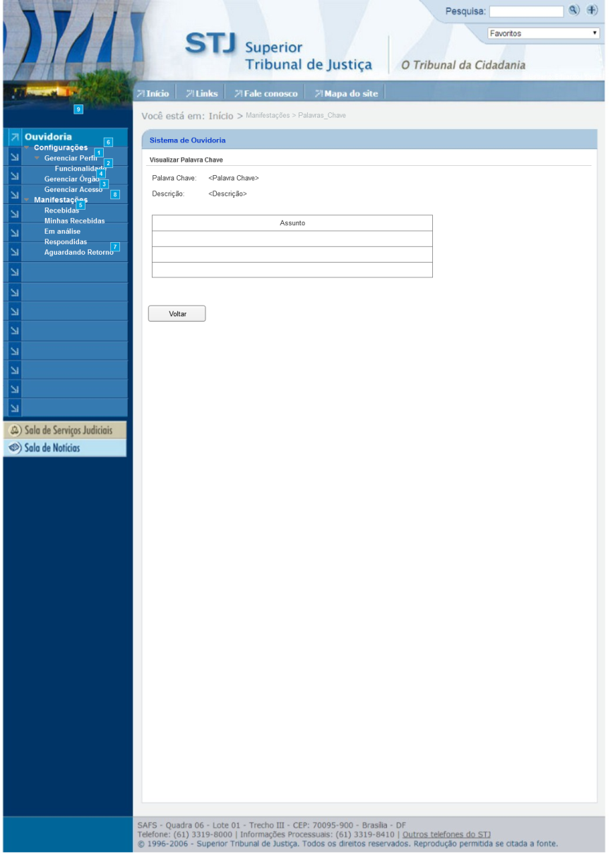

Figura 5 - Tela Visualizar Palavra-Chave

1. Regras de Apresentação
2. Ao acionar o botão “Voltar” o sistema apresenta a Tela Consultar Palavra-Chave.
3. Exceções

Não se aplica.

1. Itens de Controle

|  |  |  |  |  |  |  |  |  |  |  |
| --- | --- | --- | --- | --- | --- | --- | --- | --- | --- | --- |
| **Item** | **Descrição** | **Informação BD** | **Máscara** | **Obrigatório** | **Valor Padrão** | **Editável** | **Domínio** | **TabOrder** | **Evento** | **Ação** |
| *1* | *Palavra-Chave* | *N/A* | *N/A* | *N/A* | *N/A* | *N/A* | *N/A* | *N/A* | *Label* | *Somente Leitura* |
| *2* | *Descrição* | *N/A* | *N/A* | *N/A* | *N/A* | *N/A* | *N/A* | *N/A* | *Label* | *Somente Leitura* |
| *3* | *Assunto* | *N/A* | *N/A* | *N/A* | *N/A* | *N/A* | *N/A* | *N/A* | *Label* | *Somente Leitura* |
| *4* | *Botão Voltar* | *N/A* | *N/A* | *N* | *N/A* | *N* | *N/A* | *4* | *Click* | *Ao ser acionado, retorna para a “Tela Consultar Palavra-Chave_2.2.1”.* |
| Máscaras: LC – Caracteres Caixa Baixa, **UC** –Caracteres Caixa Alta, **CS** – Ignora Caixa  **CE –** Aceita Caracteres Especiais,**NE –** Não Aceita Caracteres Especiais  **CA** – Aceita Caracteres Acentuados, **NA** – Não Aceita Caracteres Acentuados  **VN –** Valores Inteiros, **VD** – Valores com Casas Decimais  **DT –** Data(dd/mm/yyyy), **MA** – Mês/Ano (mm/yyyy)  **TS –** TimeStamp (dd/mm/yyyy hh:mm:ss), **HH –** Hora (99:99),  **Link –** Link para outra Página, **URL –** Endereços Internet  Informação BD: deverá constar o ***nome do campo*** e sua respectiva ***tabela*** no banco de dados. Caso o BD ainda não exista será preenchido com o ***tamanho*** e ***tipo*** da informação. Para este último deve-se usar **A –** Alfanumérico, **N** – Numérico, **I –** Inteiro, **D –** Decimal, **TS –** TimeStamp, **DT –** Data  Não se Aplica: **N/A** | | | | | | | | | | |